附件一
中華民國圖書館學會2016海報展辦理計畫

一、緣起及目的
中華民國圖書館學會於每年12月舉辦年會以凝聚圖書館界的共識及向心力，並辦理學術研討、系統發表等系列活動，邀集圖書館界專家、學者及館員共同研討我國圖書館的營運方向。
本(2016)年度年會除了研討會外，本會將邀請學校圖書館（高中職、國中、國小）圖書館及會員參與海報展，請參展單位運用主題海報輔以照片、圖表及文宣品，以現場解說的方式，介紹其有關業務之豐碩成果，提供各圖書館經驗交流及觀摩的機會。
二、辦理單位
由本會年會籌備委員會、高中職圖書館委員會及中小學圖書館委員會共同辦理。
三、主題規劃
2016海報展以學校圖書館經營與創新為展覽主軸，共分為下列五項主題，由圖書館擇一項以上主題參加海報展：
(一)圖書館經營
(二)閱讀推廣
(三)閱讀教學
(四)資訊素養教育
(五)其他

四、海報展地點及日期
地點：國家圖書館文教區B1穿堂(臺北市中山南路20號)
日期：105年12月10日（星期六）上午8時30分至下午3時
布展：105年12月10日（星期六）上午8時。
五、海報展攤位說明
(一)攤位設備：
1、每一攤位由本會免費提供桌（85公分高x 180公分寬x 60公分深）、椅及展示板（250公分高x 200公分寬）各一。
2、請各參展單位自備展示相關器材如筆記型電腦、視聽設備、文宣品等，並派專人於現場以利解說。
(二)攤位限制：本會得視整體報名狀況，調整主題、展示時間及攤位數。
(三)攤位分配：由本會依場地狀況全權規劃排定攤位，參展單位不得私自轉讓或交換。
六、海報展覽規則
(一)解說人員：參展單位請於上午9時至下午3時派至少一名人員於現場解說並備詢。
(二)海報尺寸：展出海報大小在90公分(高) x 180公分(寛)範圍以內。
(三)海報設計：
1、由參展單位自行設計海報，可參考附件二：美國圖書館學會年會海報展範例。
2、字體大小需簡明清晰、易於辨識。
3、請多利用彩色圖表、照片等，以增加展示效果。
(四)海報內容：需包括參展單位名稱、參展標題、緣起、目標、過程或方法、成果、結論及建議等。
(五)海報展示：請各參展單位自行輸出，並攜帶至展示場自行布置。
(六)桌面布置：桌上可放置相關照片、文宣及解說資料。
(七)其他注意事項：
1、須準備充足的傳單及書面資料，現場不提供影印設備。
2、現場不提供視聽及上網設備，如需使用請自備（包括筆記型電腦、
電池、VCD播放設備等）並請自行保管以免遺失或損壞，本會不負
保管之責。
3、展示攤位不得使用危險物品，且勿於會場上使用高分貝之擴音器材。
4、展示會場另備有專門飲食與午餐場地，不得在展示攤位飲食。
5、已報名參展，若因故不克參與展出者，請於11月20日以前以書面向本會提出退展申請，由本會安排候補單位展出。
七、報名辦法及日期
(一)報名辦法：
1、一律採通訊報名，請各圖書館填妥參展申請書（如附件三），掛號寄
至：10001臺北市中正區中山南路20號，「中華民國圖書館學會收」；
並請將參展申請書電子檔e-mail至lac@ncl.edu.tw。
2、如有疑問請洽：本會高中職圖書館委員會祕書劉于琴老師(電話：03-452-2789分機314或810，電子郵件：lucyl@yoder.tyc.edu.tw)；中小學圖書館委員會祕書歐美伶老師(電話：02-2339-4567分機117，電子郵件：ou.candy@gmail.com)。
(二)報名日期：自即日起至105年11月4日止，以郵戳為憑，郵戳逾期者列入展出候補名單，請妥善保存郵寄單據以備查考。
(三)參展初步甄選：本會展位有限，將以報名先後及報名表所附參展內容簡述先行甄選。甄選結果將於11月16日前通知。
八、獎勵辦法
(一)年會當天將舉辦現場投票，選出優秀海報三名及佳作三名，由本會頒發獎狀乙紙。
(二)優秀海報前三名如獲選參加2017年ALA、IFLA或MLA年會海報展，第一名將可獲得本會補助參加海報展機票及註冊費，第二、三名則補助機票及註冊費各一半。
(三)本會將補助入選圖書館，1名解說人員之長途公共交通工具來回費用及中午盒餐。

附件二
美國圖書館學會（ALA）年會海報展範例
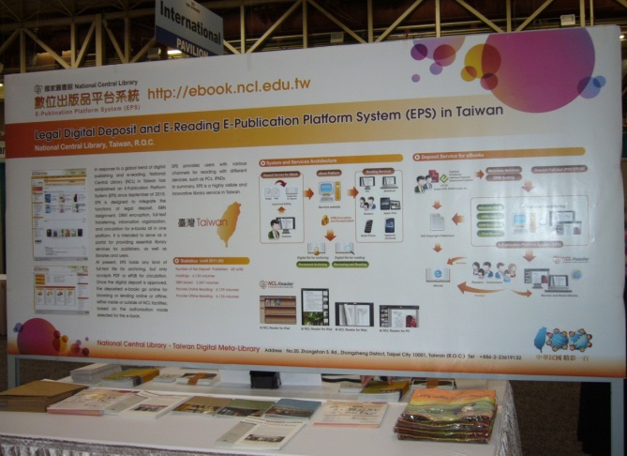 | 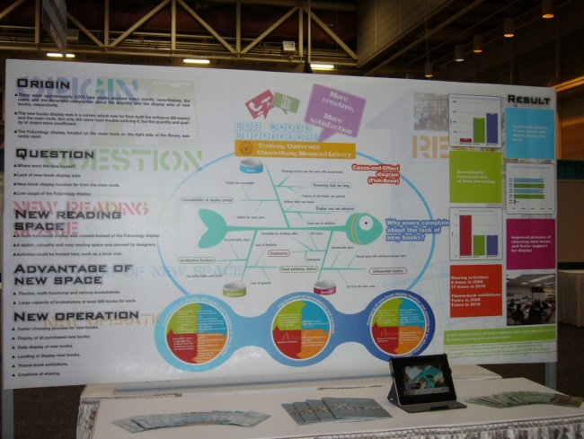
說明：以一張大圖輸出海報佈置版面，輔助說明文件及圖表放置於桌上。 | 說明：以不同文件或文宣品佈置版面，桌上另外置放參考文件或文宣品。
照片來源:2010年臺灣公共圖書館海報於美國ALA年會海報展之實景
美國圖書館學會（ALA）網站http://www.lib.jmu.edu/org/ala/posters.aspx

附件三
中華民國圖書館學會2016海報展參展申請書
申請單位
（請寫全名）
會員編號
參展標題
參展主題  （請參考主題規劃勾選一項參展） | □1.圖書館經營 □2.閱讀推廣 □3.閱讀教學 □4.資訊素養教育  □5.其他：____________________
參展內容簡述
(300字以內)
展示方式說明
連絡人 | 姓名： 職稱：  電話：  傳真：  E-mail：
單位通訊地址
附件四

會員編號

中華民國圖書館學會會員（團體）入會申請表

填表日期： 年 月 日
團體名稱
網址
地址
電子郵件信箱
聯絡人
聯絡電話
編制人數
組
織
概
況
藏書數量
備註

